5.1.2 瞬时变化率——导数

第1课时 曲线上一点处的切线

【教学目标】

1. 理解曲线上一点处的切线的含义；会求曲线上一点处的切线斜率、切线方程。

2. 在经历或观察中，感知由割线逼近“变成”切线的过程，体会“局部以直代曲”“无限逼近”的数学思想。

3. 在割线“逼近”曲线的过程中，发展直观想象素养；在切线斜率的计算过程中，发展数学运算素养。

【教学重难点】

重点：理解曲线上一点处的切线的含义。

难点：对曲线在一点处的切线的理解，特别是对“无限逼近”“局部以直代曲”的理解。

【教学过程】

一、情景与问题

道路千万条，安全第一条。机动车在行驶过程中发生碰撞后，交警对是否超速的认定方法有哪些？道路上的区间测速和定点测速两种系统有什么区别？

二、探究发现

平均变化率近似地刻画了曲线在某个区间上的变化趋势．如何精确地刻画曲线上某一点处的变化趋势呢？如图，从点*A*到点*B*，很明显，三条曲线变化趋势不一样，但从点*A*到点*B*，平均变化率是相同的．这说明，平均变化率只是来刻画一段曲线上的变化趋势，只能是近似地，我们还需要进一步研究如何精确地去刻画变化趋势．那么(点*P*附近的曲线的研究)提出“放大图形”的朴素方法。

问题1　观察“点*P*附近的曲线”，随着图形的放大，你看到了怎样的现象？

(曲线在点*P*附近看上去几乎成了一条直线；继续放大，曲线在点*P*附近将逼近一条确定的直线*l*，这条直线是过点*P*的所有直线中最逼近曲线的一条直线)

问题2　“几乎成了一条直线”，这么一条特殊的直线有明确位置吗？又为什么说是“几乎”？

(点*P*附近可以用这条直线*l*代替曲线，用直线*l*的斜率来刻画曲线经过点*P*时的变化趋势)

问题3　试判断下图中直线*l*1, *l*2中哪一条直线在点*P*附近更加逼近曲线？

问题4　下图中，在点*P*附近能作出一条比*l*1, *l*2更加逼近曲线的直线*l*3吗？（试用直尺作图）

问题5　怎样找到经过曲线上点*P*处最逼近曲线的直线*l*呢？

(随着点*Q*沿曲线向点*P*运动，直线*PQ*在点*P*附近越来越逼近曲线[2])

知识点1 曲线上一点处的切线：

*Q*为曲线上不同于点*P*的一点，这时，直线*PQ*称为曲线的割线．

随着点*Q*沿曲线*C*向点*P*运动，割线*PQ*在点*P*附近越来越逼近曲线．

当点*Q*无限逼近点*P*时，直线*PQ*最终就成为在点*P*处最逼近曲线的直线*l*，这条直线*l*就称为曲线在点*P*处的切线

知识点2 如何求曲线上一点p处切线的斜率：

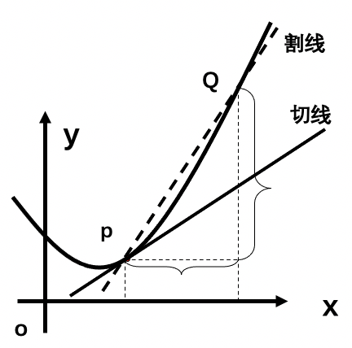

(由切线的概念来求切线斜率，割线斜率无限逼近即为切线斜率．当Δ*x*无限趋近于0时，无限趋近于点*P*(*x*，*f*(*x*))处切线的斜率[4])

三、数学运用



练习、若曲线*f(x)*＝*x*2在点*P*处的切线斜率为-6，求切点*P*的坐标．

四、课堂小结

1. 知识层面：主要学习了曲线上一点处的切线．

2. 思想方法层面：利用“局部以直代曲”和“无限逼近”的思想，用割线逼近切线．

五、作业

教材184页3、4、10、11、12.